《里耶秦简（壹）》图版封面四字

来源出处
湖南省文物考古研究所编《里耶秦简（壹）》，文物出版社，2012。封面取里耶秦简原字“里耶秦簡”四字，为图版整理本的标志。

图片
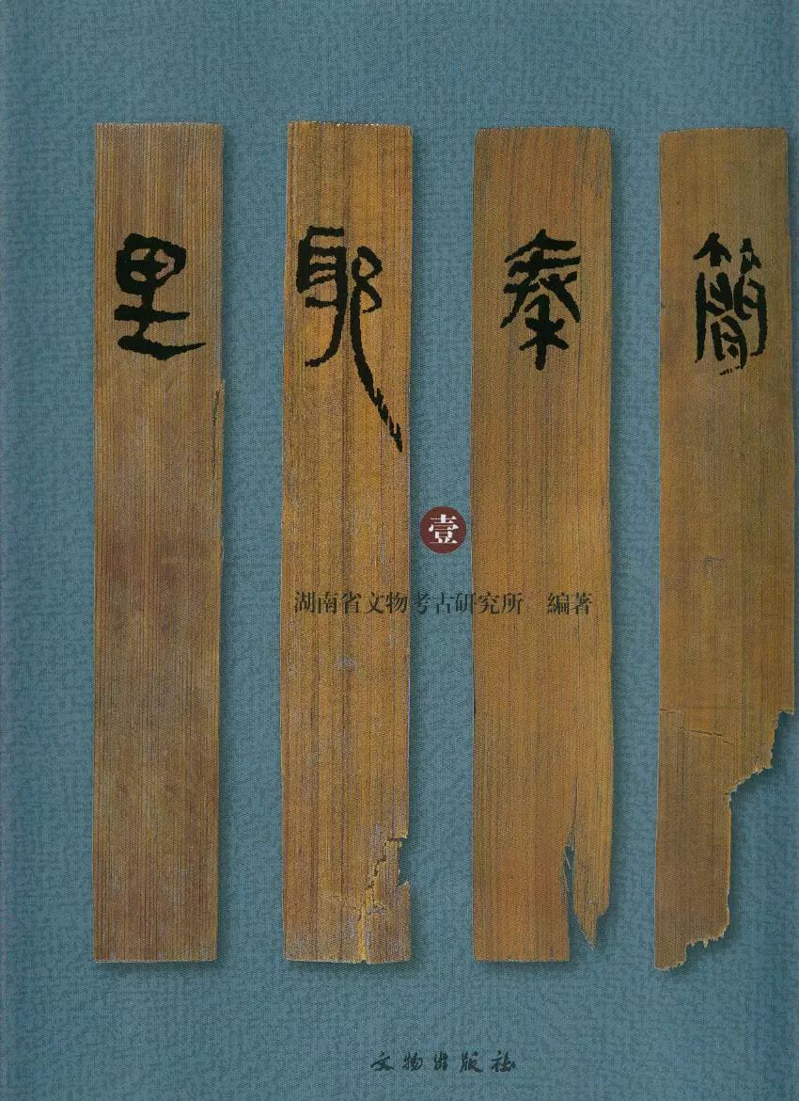
图1 《里耶秦简（壹）》图版封面四字。出处：里耶古城一号井出土；湖南省文物考古研究所编《里耶秦简（壹）》，文物出版社，2012。

释文
封面四字“里耶秦簡”取自里耶秦简原迹，分列四枚木简图版；作为整部图录的视觉标识。

文字
四字原迹分属不同简牍，书法风格统一于秦隶；封面将其并列，作为字体标识。

书法
章法：四字分列四简，各简独立；字大而居中，间距均匀。
笔法：墨色沉厚，运笔端庄；横画平直，竖画挺拔，转折方折。
结体：字形方扁，结构端庄；“里”字田部方整，“耶”字右耳挺直。
篆隶关系：典型秦隶，横扁取势，方折成熟；是图录选作标志的规整字例。
典型单字写法（参看图2、图3）：
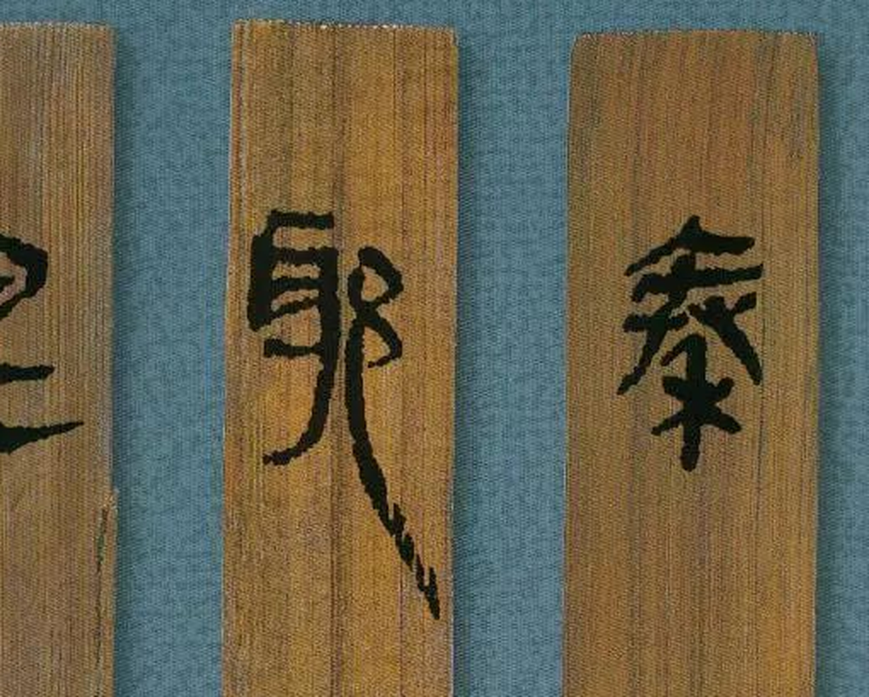
图2 “里耶”二字局部放大。
“里”：田部十字分格，土部竖画挺直。
“耶”：左“耳”旁竖长，右部单耳开张。
“秦”：禾字头与“春”部配合。
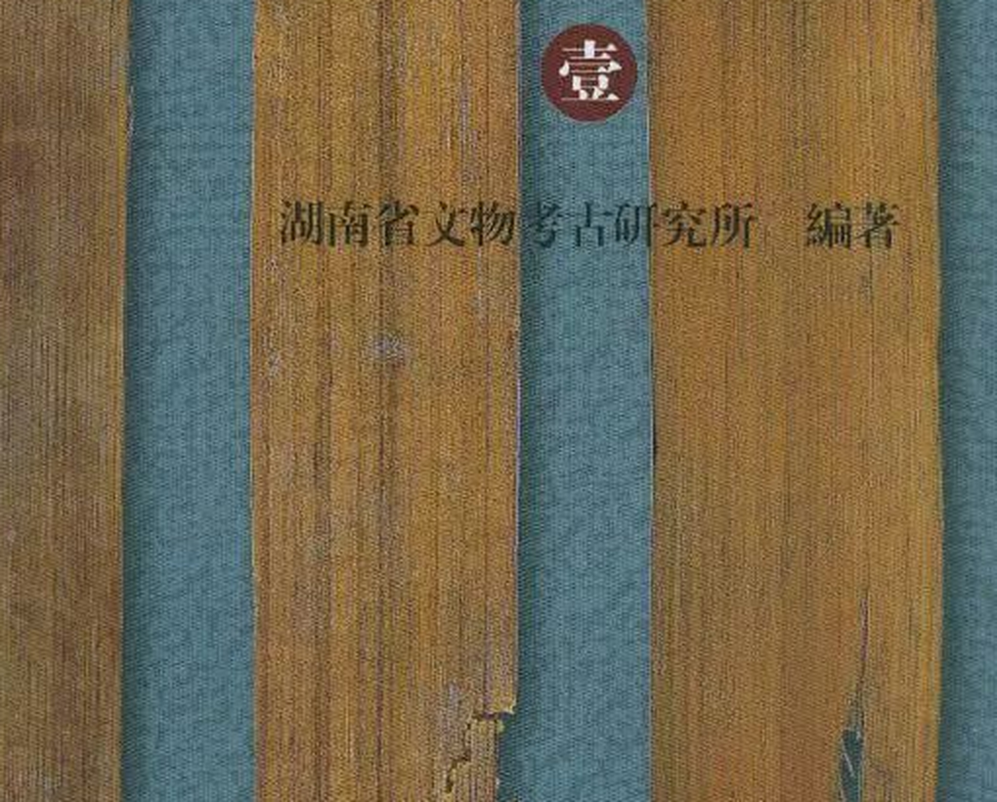
图3 “秦簡”二字局部放大。

简牍形制
图版封面，取原简四字排列；非单枚简牍。

书写方式
作为图录标志选取规整字例；展示秦隶的典型面貌。

美育价值
作为整部里耶秦简图录的字体标识；讨论秦隶如何成为秦代官方书体的代表。

